Java – dědičnost

- Vysvětlete, v jakých situacích je vhodné použít dědičnost a v jakých skládání (kompozici) objektů. Dále vysvětlete pojmy rodičovská třída a třída potomka. Jaká omezení má dědičnost v Javě oproti jazyku C++?
- Vytvořte třídu Obdelnik, která bude mít dvě soukromé členské proměnné delka a sirka, jeden dvouparametrický konstruktor umožňující nastavit délku a šířku obdélníku, dvě veřejné metody obvod() a obsah()a ještě jednu pomocnou metodu info(), která vypíše informace o rozměrech obdélníku, jeho obvodu a obsahu. Dále vytvořte třídu Ctverec, která je potomkem třídy Obdelnik a která bude mít jednoparametrický konstruktor umožňující nastavit stranu čtverce. Ve třídě Ctverec překryjte metodu info() tak, aby vypisovala informace o straně čtverce, jeho obvodu a obsahu. Nakonec vytvořte v samostatném souboru třídu TestUtvar, ve které otestujete třídy Obdelnik a Ctverec (jejich konstruktory a metodu info()).
- Vytvořte třídu MyPoint, která modeluje bod ve dvourozměrné soustavě souřadnic. Kromě konstruktorů a set/get metod obsahuje tato třída metodu toString(), která vrací textový řetězec obsahující souřadnice tohoto bodu v hranatých závorkách a dvě přetížené metody distance(), které počítají vzdálenost tohoto bodu (this) od jiného bodu, zadaného v parametru metody buď přímo souřadnicemi, nebo v podobě objektu třídy MyPoint. 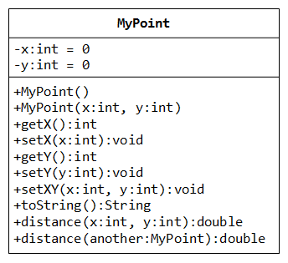
Nakonec vytvořte v samostatném souboru třídu TestShape, ve které otestujete třídu MyPoint (zejména její metodu distance()).
- Vytvořte třídu MyLine, která modeluje úsečku ve dvourozměrné soustavě souřadnic. Úsečka je určena svými dvěma krajními body – použijte objekty třídy MyPoint z předchozí úlohy. Rozhodněte, zda je v tomto případě vhodnější využití dědičnosti nebo kompozice objektů třídy MyPoint. Třída MyLine bude mít veřejnou metodu length(), která vrací délku úsečky, dále veřejnou metodu center(), která vrací střed úsečky (objekt třídy MyPoint) a konečně i veřejnou metodu toString(), která vrací textový řetězec obsahující souřadnice krajních bodů úsečky, její délku a souřadnice středu úsečky. Při návrhu třídy MyLine zkuste v co největší míře využít metody třídy MyPoint (například metodu distance()).
Do třídy TestShape doplňte otestování třídy MyLine.
- Vytvořte třídu Kolo s členskými proměnnými vyrobce (typ String), cena (typ int) a maPrehazovacku (typ boolean). Doplňte do této třídy příslušné konstruktory a veřejnou metodu toString(), která vrací, například, textový řetězec „Kolo znacky Eska bez prehazovacky za 5000 Kc“. Děděním vytvořte třídu HorskKolo, do které přidejte navíc členské proměnné prevodyVzadu a prevodyVpredu. Doplňte do této třídy příslušné konstruktory a zajistěte, aby správně vytvářely instance této třídy (například proměnná maPrehazovacku musí mít vždy hodnotu true). Dále překryjte metodu toString()tak, aby vracela, například, textový řetězec „Horske znacky Merida se 3 prevody vpredu a 6 prevody vzadu za 18000 Kc“.

